|  |  |
| --- | --- |
| **PHÒNG GDĐT ….**  **TRƯỜNG THCS…**  **ĐỀ MINH HỌA** | **ĐỀ KIỂM TRA CUỐI HỌC KÌ I**  **NĂM HỌC 2021-2022**  **Môn: TOÁN – Lớp 6**  *(Thời gian làm bài: 90 phút)* |

**PHẦN I: TRẮC NGHIỆM (4,0 điểm)** *Hãy chọn phương án trả lời đúng và viết chữ cái đứng trước phương án đó vào bài làm.*

1. Cho tập hợp , có bao nhiêu phần tử trong tập hợp 

**A.** 4. **B.** 2. **C.** 3. **D.** 1.

1. Số tự nhiên x trong phép tính là:

**A.** 0. **B.** 100. **C.** 25. **D.** Đáp án khác.

1. Tích được viết dưới dạng một lũy thừa là:

**A.** . **B.** . **C.** . **D.** .

1. Thứ tự thực hiện các phép tính đối với biểu thức không có dấu ngoặc là:

**A.** Nhân, chia→ lũy thừa→ cộng và trừ.

**B.** Cộng, trừ → nhân và chia → lũy thừa.

**C.** Lũy thừa → nhân, chia → cộng, trừ.

**D.** Lũy thừa →cộng, trừ → nhân, chia.

1. Trong các số sau: 30; 18; 25;50 những số nào chia hết cho cả 2 và 5?

**A.** 30; 18. **B.** 30; 50. **C.** 18; 25. **D.** 25; 50.

1. Số nào là số nguyên tố?

**A.** 6. **B.** 4. **C.** 8. **D.** 2.

1. ƯCLN(18, 60) là:

**A.** 36. **B.** 6. **C.** 12. **D.** 30.

1. BCNN(10, 14,16) là:

**A.** . **B.** 2.5.7. **C.** . **D.** 5.7.

1. Trong các số sau, số nào là số nguyên âm?

**A.** 0. **B.** -5. **C.** 2. **D.** 5.

1. Kết quả của phép tính:  là:

**A.** 3. **B.** 7. **C.** -7. **D.** 11.

1. Tính  được kết quả là:

**A.** 2. **B.** -13. **C.** 13. **D.** -20.

1. Công ty Đại Phát có lợi nhuận ở mỗi tháng trong Quý I là – 60 triệu đồng. Trong Quý II, lợi nhuận mỗi tháng của công ty là 40 triệu đồng. Sau 6 tháng đầu năm, lợi nhuận của công ty Đại Phát là bao nhiêu?

**A.** -60 triệu. **B.** -40 triệu. **C.** -20 triệu. **D.** 100 triệu.

1. Chọn đáp án đúng trong các đáp án sau:

**A.** Các số -36; 8; 0 đều chia hết cho 4.

**B.** Các số -36; 23; -4 đều chia hết cho 4.

**C.** Các số 16; - 8; 11 đều chia hết cho 4.

**D.** Các số 7; - 12; - 24 đều chia hết cho 4.

1. Hình vuông có cạnh là 10cm thì chu vi của nó là:

**A.** . **B.** 40cm. **C.** . **D.** 80cm.

1. Hình chữ nhật có diện tích bằng , độ dài một cạnh là 40m thì chu vi của nó là:

**A.** 100m. **B.** 60m. **C.** 120m. **D.** 1600m.

1. Tính diện tích hình bình hành có một cạnh gấp 3 lần chiều cao tương ứng, biết chiều cao là 2cm

**A.** 12cm. **B.** . **C.** 6cm. **D.** 

.

1. Trong các hình dưới đây, hình nào là hình thang cân?

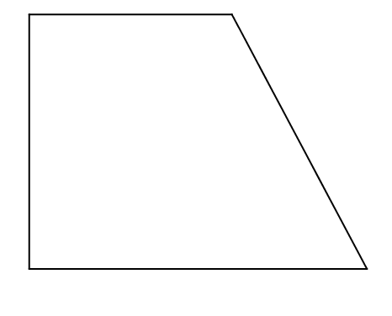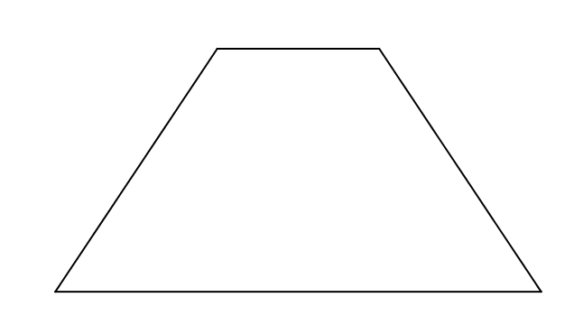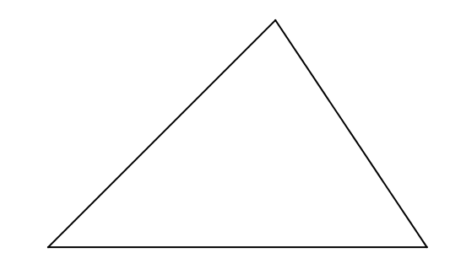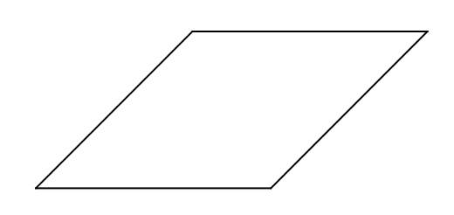

(1) (2) (3) (4)

**A.** Hình (1). **B.** Hình (2). **C.** Hình (3). **D.** Hình (4).

1. Trong các câu sau, câu nào **sai**?

**A.** Hình vuông có 4 trục đối xứng.

**B.** Hình thoi các góc khác 900 có đúng 2 trục đối xứng.

**C.** Hình lục giác đều có đúng 3 trục đối xứng.

**D.** Hình chữ nhật với 2 kích thước khác nhau có đúng 2 trục đối xứng.

1. Hình nào sau đây có tâm đối xứng:

**A.** Hình thoi. **B.** Hình thang cân ABCD (đáy lớn CD).

**C.** Tam giác ABC. **D.** Hình bình hành.

1. Hình nào sau đây vừacó tâm đối xứng, vừa có trục đối xứng

★ J0152708 ♦ L

( 2 )

( 4)

( 3)

( 1 ) ))

**A.** Hình (1) và (2). **B.** Hình (4) và (2). **C.** Hình (3) và (4). **D.** Hình (1) và (4)

**PHẦN II: TỰ LUẬN (6,0 điểm)**

**Bài 1:** *(1 điểm)*Thực hiện phép tính:

1.  b)

**Bài 2:** *(1 điểm)*Tìm x, biết:

1.  b) 

**Bài 3:** *(1 điểm)*

1. Tìm ƯC(24, 36)
2. Một đội y tế có 24 bác sỹ và 108 y tá. Có thể chia đội y tế đó thành nhiều nhất mấy tổ để số bác sỹ và y tá được chia đều cho các tổ?

**Bài 4:** *(1,5 điểm)* Trên mảnh đất dạng hình chữ nhật với chiều dài 14m và chiều rộng 12m, người ta định xây dựng một sân bóng hình chữ nhật và bớt ra 1 phần đường đi rộng 1m như hình vẽ

1. Tính diện tích mảnh đất có dạng hình chữ nhật đó.
2. Tính diện tích phần đường đi.

12m

1m

14m

1m

1. Người ta định dùng những viên

gạch chống trượt có dạng hình vuông với cạnh là

50cm để lát đường đi. Cần bao nhiêu viên gạch

như thế biết rằng diện tích cácmối nối và sự hao

1m

hụt là không đáng kể

**Bài 5: *(****1 điểm****)*** Cho . Chứng minh A chia hết cho 3

**-----HẾT----**

|  |  |
| --- | --- |
| PHÒNG GDĐT …  **ĐỀ MINH HỌA**  **TRƯỜNG THCS …** | **ĐÁP ÁN VÀ HƯỚNG DẪN CHẤM**  **ĐỀ KIỂM TRA CUỐI HỌC KÌ I**  **NĂM HỌC 2021-2022**  **Môn: TOÁN – Lớp 6** |

**PHẦN I. TRẮC NGHIỆM (4,0 ĐIỂM)**

*- Mỗi câu trả lời đúng được 0,2 điểm*

*- Đáp án:*

|  |  |  |  |  |  |  |  |  |  |  |
| --- | --- | --- | --- | --- | --- | --- | --- | --- | --- | --- |
| **CÂU** | **1** | **2** | **3** | **4** | **5** | **6** | **7** | **8** | **9** | **10** |
| **ĐÁP ÁN** | **A** | **C** | **B** | **C** | **B** | **D** | **D** | **A** | **B** | **B** |
| **CÂU** | **11** | **12** | **13** | **14** | **15** | **16** | **17** | **18** | **19** | **20** |
| **ĐÁP ÁN** | **B** | **A** | **A** | **B** | **C** | **B** | **B** | **C** | **A** | **A** |

**PHẦN II. TỰ LUẬN (6,0 ĐIỂM)**

|  |  |  |
| --- | --- | --- |
| **Bài** | **Nội dung** | **Điểm** |
| **1.a** |  |  |
|  | 0,25 |
|  | 0,25 |
| **1.b** |  |  |
|  | 0,25 |
|  | 0,25 |
| **2.a** |  |  |
|  | 0,25 |
|  |  |
| Vậy: | 0,25 |
| **2.b** |  |  |
|  | 0,25 |
|  |  |
| Vậy: | 0,25 |
| **3.a** | Ta có Ư(24) = {1; 2; 3; 4; 6; 12; 24} |  |
| Ư(36) = {1; 2; 3; 4; 6; 12; 24; 36} | 0,25 |
| ƯC(24, 36) = {1; 2; 3; 4; 6; 12; 24} | 0,25 |
| **3.b** | Để chia 24 bác sĩ và 108 y tá thành số tổ nhiều nhất để mỗi tổ có số bác sĩ và số y tá đều nhau, tức là ta đi tìm ƯCLN của 24 và 108 | 0,25 |
| Ta có: | 0,25 |
|  | 0,25 |
| Suy ra, ƯCLN (24,108) = 12 | 0,25 |
| Vậy: số tổ cần tìm là 12 |  |
| **4.a** | Diện tích mảnh đất có dạng hình chữ nhật đó là: |  |
| 12 x 14 = 168 () | 0,5 |
| **4.b** | Diện tích phần sân bóng là: |  |
| 10 x 12 = 120() | 0,25 |
| Diện tích phần đường đi là: 168 – 120 = 48() | 0,25 |
| **4.c** | Diện tích phần đường đi là: 168 – 120 = 48()= 480 000 (cm) | 0,25 |
| Cần dùng số viên gạch để lát đường đi là: |  |
| 480 000 : 50 = 9600 ( viên gạch ) | 0,25 |
| **5** |  |  |
|  | 0,25 |
|  | 0,25 |
|  | 0,25 |
|  | 0,25 |